BEAULIEU-SUR-MER

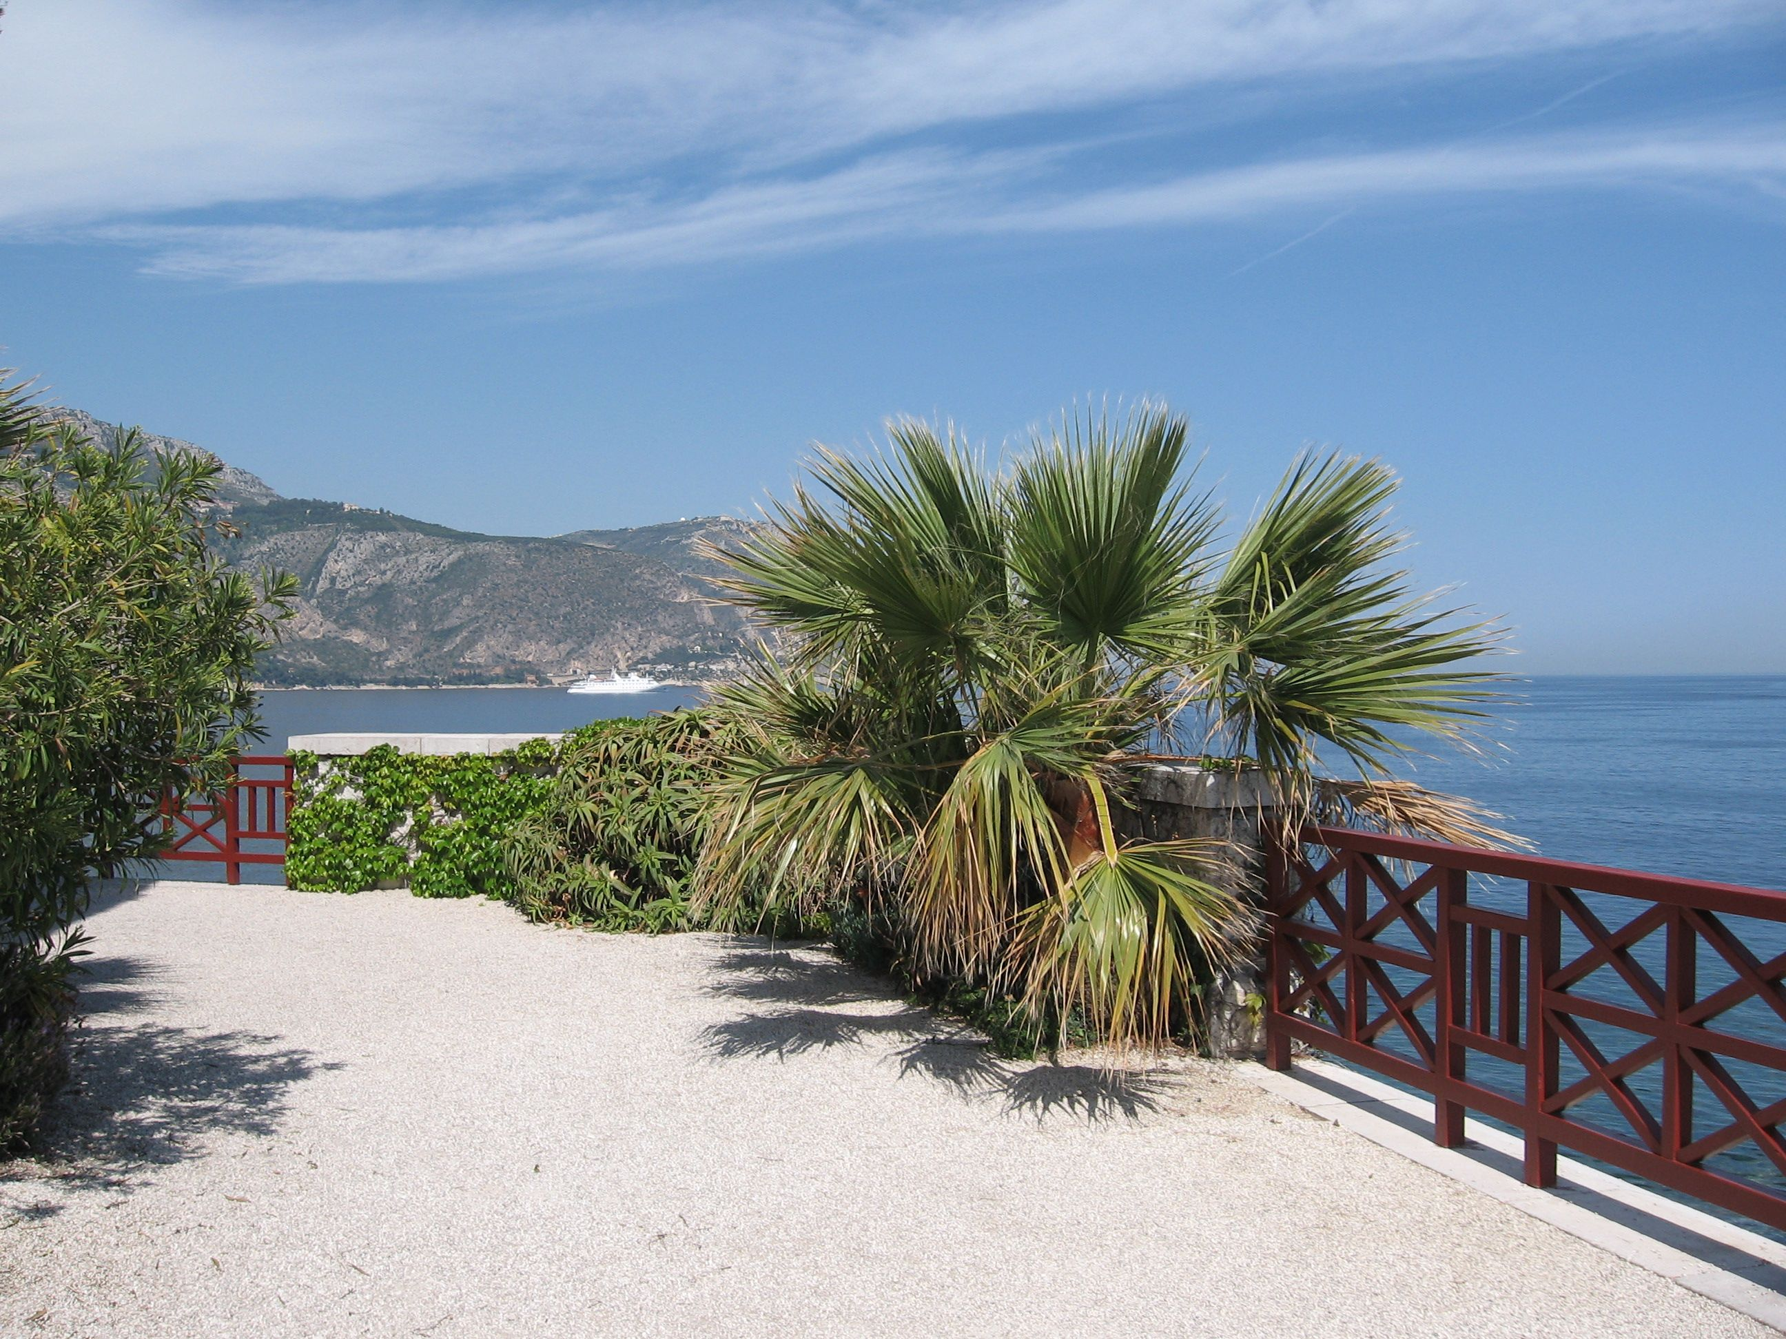
Lundi le 7 mai après le déjeuner au collège, nous nous sommes mis en route vers Beaulieu-sur-mer. Avant tout, nous avons fait le tour de tout le Beaulieu, peut-être pendant une demie heure, car nous cherchions un parking pour notre car, ce qui n´était pas facile.
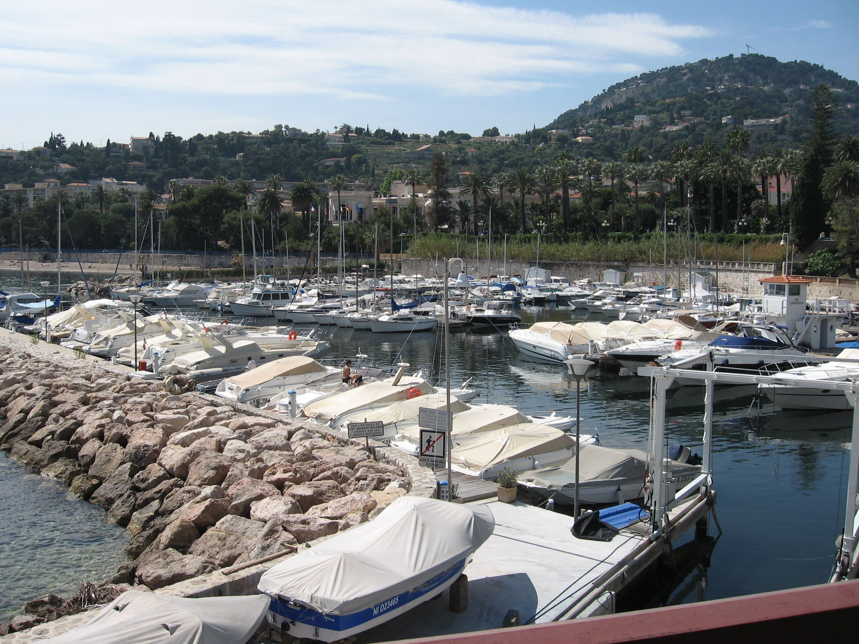
Après l´avoir trouvé, nous sommes allés visiter la villa grecque Kerylos. On y entrait par un magasin des souvenirs où chacun a acheté un souvenir personnel. A l'intérieur de la villa, il y avait un aménagement comme en Grèce antique. Il y avait des sculptures, des fresques sur les murs, une salle de bain toute en marbre, des salons, des salles à manger. On pouvait aussi monter au deuxième étage où il y avait des chambres et des bureaux de travail. Chaque pièce avait son numéro, donc il suffisait de le taper sur l'audioguide et écouter tous les renseignements qu´il nous donnait.

Après la visite de la villa, la plupart des élèves est allé à la plage où certains se sont baignés.
Radomír Vinkler, Zdenek Pokorný 2BF, 2007

